

Брянский институт повышения
квалификации работников образования

Региональная научно-практическая конференция для педагогических работников дошкольных образовательных организаций Брянской области
«Модернизация дошкольного образования в условиях введения и реализации ФГОС: проблемы и перспективы»

28 октября 2015 г. / Брянск /

ПРОГРАММА

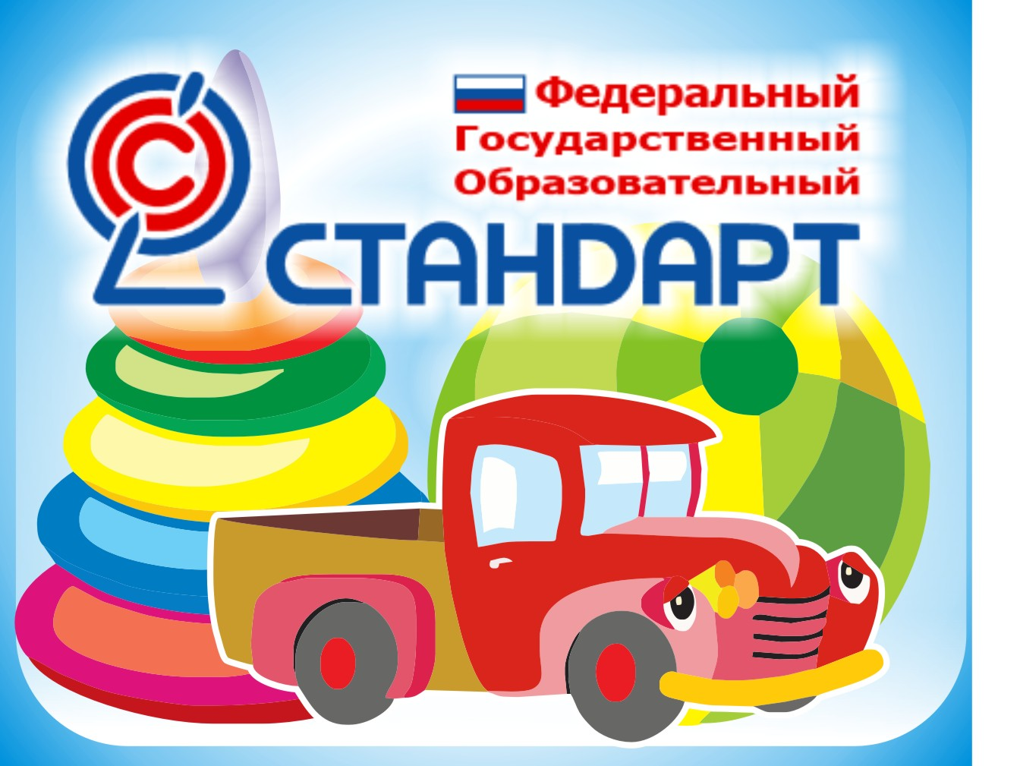
П Р О Г Р А М М А
региональной научно-практической конференции для педагогических работников дошкольных образовательных организаций Брянской области по теме: «Модернизация дошкольного образования в условиях введения и реализации ФГОС: проблемы и перспективы»
№ 118

Дата проведения: 28 октября 2015 года
Место проведения: ГАУ ДПО (ПК) С БИПКРО
Организаторы конференции: ГАУ ДПО (ПК) С БИПКРО, центр дошкольного и начального образования
Регламент работы конференции
10.00 – 10:30 | Регистрация участников
10.30 – 12:00 | Пленарное заседание
12.00 – 12:30 | Перерыв
12.30 – 14:30 | Секционные заседания
14.30 – 15:00 | Подведение итогов конференции

Программа
10.00 -10.30 | РЕГИСТРАЦИЯ УЧАСТНИКОВ | Холл, первый этаж | Регистрация участников
10.30 -12.00 | ПЛЕНАРНОЕ ЗАСЕДАНИЕ | Ауд. 104
10.30 -10.40 | Открытие конференции | Ауд. 104
 | Пихенько Иван Николаевич, к. п. н., доцент, ректор БИПКРО  Матюхина Полина Валерьевна, к. п. н., доцент, проректор по НМ и УР БИПКРО | Ауд. 104
10.40 -10.55 | Повышение квалификации педагогических работников дошкольных образовательных организаций в условиях введения и реализации ФГОС дошкольного образования  Матюхина Полина Валерьевна, к. п. н., доцент, проректор по НМ и УР БИПКРО | Ауд. 104
10.55 -11.10 | Создание благоприятной ситуации развития каждого ребенка в процессе реализации образовательной программы дошкольного образования  Носова Лариса Александровна, старший преподаватель центра дошкольного и начального образования БИПКРО | Ауд. 104
11.10 -11.25 | Принципы организации развивающего обучения дошкольников в рамках ФГОС ДО (на примерах развивающих пособий и курса «12 шагов к английскому языку» издательства «Титул»)  Буров Илья Михайлович, ведущий методист издательства «Титул», аспирант Университета Российской Академии Образования кафедры методики преподавания иностранных языков г. Москва | Ауд. 104
11.25 -11.45 | Социализация дошкольника в современных условиях  Савельева Татьяна Васильевна, начальник отдела ДиНО издательства Вентана Граф | Ауд. 104
11.45 -12.00 | Формирование универсальных учебных действий как требование ФГОС  Булавинцева Людмила Ивановна, к.п. н., доцент кафедры педагогики и психологии им. проф. В.Д. Симоненко БИПКРО | Ауд. 104
12.00 -12.30 | ПЕРЕРЫВ
12.30 -14.30 | СЕКЦИОННЫЕ ЗАСЕДАНИЯ
 | Секция № 1. Организация образовательной деятельности в детском саду в условиях введения и реализации ФГОС дошкольного образования  Модератор: Познышева Зоя Яковлевна, старший преподаватель центра дошкольного и начального образования БИПКРО  Требования к планированию образовательной деятельности в детском саду в условиях стандартизации дошкольного образования.  Организация образовательной деятельности в режимных моментах (видеоприложение)  Воднева Наталья Ивановна, воспитатель МБДОУ д/с № 114 «Чебурашка» г. Брянск  Использование технологии «детская журналистика» как средство речевого, познавательного, социально-личностного развития ребенка (из опыта работы)  Румянцева Наталья Александровна, воспитатель МБДОУ «Детский сад №3 п. Навля комбинированного вида», победитель регионального этапа профессионального конкурса «Воспитатель года 2015»  Особенности планирования образовательного процесса в соответствии с ФГОС ДО  Кириллова Ирина Игоревна, старший воспитатель МБОУ «Мичуринская СОШ» дошкольная ступень образования п. Мичуринский Брянского района  Реализация требований ФГОС ДО в процессе образовательной деятельности с детьми 1-й младшей группы (видеопросмотр и анализ образовательной деятельности)  Сафронова Алла Сергеевна, старший воспитатель МБДОУ д/с комбинированного вида «Тополек» г. Фокино  Игровые обучающие ситуации как одна из форм работы с дошкольниками в условиях введения ФГОС ДО  Вырвина Кристина Андреевна, Ермакова Юлия Владимировна, воспитатели МБДОУ детский сад «Снежинка», Брянский район, п. Путевка  Секция № 2. Преемственность дошкольного и начального общего образования как условие реализации ФГОС ДО  Модератор: Носова Лариса Александровна, старший преподаватель центра дошкольного и начального образования БИПКРО  Практика формирования универсальных учебных действий в первом классе  Мишина Елена Ивановна, учитель начальных классов МБОУ «Гимназия № 5» г. Брянск  Реализация индивидуального подхода при использовании разноуровневых заданий в образовательной деятельности младших школьников  Гальцова Татьяна Сергеевна, учитель начальных классов МАОУ Любохонская СОШ п. Любохна Дятьковского района  Реализация системно-деятельностного подхода на уроках в начальной школе (видеопросмотр и анализ образовательной деятельности)  Якушева Наталья Леонидовна, Заслуженный учитель РФ, учитель начальных классов МБОУ «Новодарковичская СОШ» Брянского района  Системно-деятельностный подход в образовательной деятельности дошкольников. Преемственность дошкольного и начального образования: общие проблемы и пути их решения  Бирюкова Вера Николаевна, учитель начальных классов МБОУ « Титовская ООШ» Брянского района  Секция № 3. Реализация требований ФГОС дошкольного образования средствами программно – методических комплексов издательств «Вентана Граф» г. Москва и «Титул» г. Санкт-Петербург  Модератор: Норкин Виктор Викторович, старший преподаватель кафедры управления, права и экономики образования БИПКРО  Современные технологии социализации дошкольников  Савельева Татьяна Васильевна, начальник отдела ДиНО издательства Вентана Граф  Приемы развития дошкольников в рамках ФГОС ДО (на примерах развивающих пособий и курса «12 шагов к английскому языку» издательства «Титул»)  Буров Илья Михайлович, ведущий методист издательства «Титул», аспирант Университета Российской Академии Образования кафедры методики преподавания иностранных языков г. Москва | Ауд. 104  Ауд. 208  Ауд.206
14.30 -14.45 | ПОДВЕДЕНИЕ ИТОГОВ КОНФЕРЕНЦИИ | Ауд. 104
 | Подведение итогов работы секций, выступления модераторов:  Познышева Зоя Яковлевна  Носова Лариса Александровна  Норкин Виктор Викторович | Ауд. 104
14.45 – 15.00 | Принятие резолюции  Вручение сертификатов участникам конференции | Ауд. 104

